Kerkklanken
Nummer 2
Van 14 mei tot en met zondag 25 juni 2023
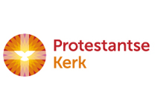
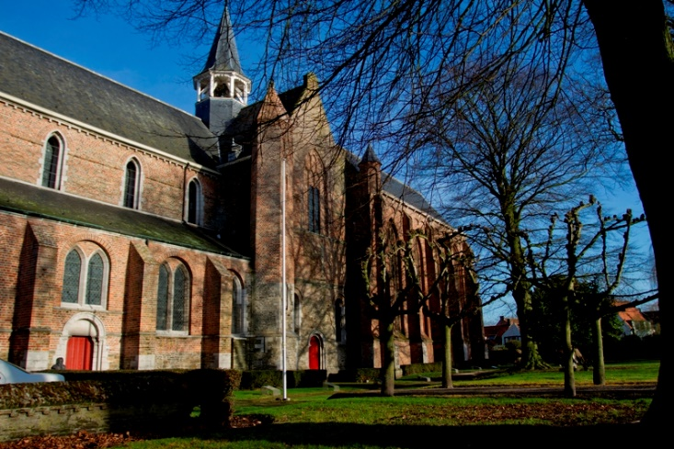

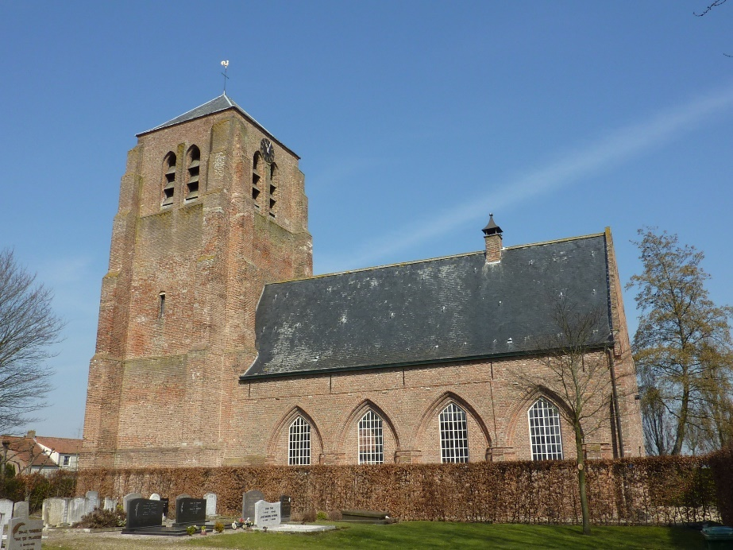
Kerkklanken is het kerkblad voor leden van de Protestantse Gemeente te Sint Kruis en Aardenburg en overige abonnees.

Diensten voor mei en juni

7 mei: dienst om 10.30 uur in doopsgezinde kerk.
Voorganger : ds. J. Klanderman
Kleur: wit

14 mei: dienst om 10.00 uur in Sint Baafs
Voorganger : ds P. Overduin
Kleur: wit

18 mei: Hemelvaart : geen dienst bij PKN en DG

21 mei: dienst om 10.30 uur in doopsgezinde kerk
Voorganger : Ds. M. Taalman
Kleur: wit

28 mei (Pinksteren): om 10.00 uur oecumenische dienst in Sint Baafs met doopsgezinde gemeente en R.K. Parochie. Bediening Heilig Avondmaal.
Voorganger: ds. M. Taalman
Kleur: rood

4 juni: dienst om 10.30 uur in doopsgezinde kerk
Voorganger: ds. H. de Roode
Kleur: groen

11 juni: dienst om 10.00 uur in Sint Baafs
Voorganger: ds J.C. de Beun
Kleur: groen

18 juni: dienst om 10.30 uur in doopsgezinde kerk
Voorganger: J. Boot
Kleur: groen

25 juni: dienst om 10.00 uur in Sint Baafs
Voorganger: ds. P. Overduin
Kleur: groen

Energie

Het lijkt zo vanzelfsprekend … energie hebben voor de algemene dagelijkse levenshandelingen (ADL in de zorg).
Energie hebben om te doen wat je leuk vindt, waar je van geniet.
Energie over hebben na je vaste werkzaamheden voor de dingen die thuis nog moeten gebeuren, je mantelzorg taken, je administratie, etc.
Energie inzetten voor datgene wat je uiteindelijk weer nieuwe energie geeft!

Veel mensen echter missen om verschillende redenen juist die zo nodige energie om taken te kunnen volbrengen.
Doordat er teveel, tegelijkertijd bij elkaar komt of omdat er te grote werkdruk is.

Ik denk dat ieder het wel herkent … je zegt ‘ja’ op iets, denkend dat het er wel bij past in je agenda en prompt komen er nog een aantal zaken tussen die ook moeten in diezelfde week! Waardoor je je rustmomenten weer helemaal kwijt bent!

Energie kwijtraken ook omdat het ouder worden komt met onontkoombare ouderdomskwaaltjes en achteruitgang. Of omdat het leven niet zo te plannen is als we zouden willen, bijvoorbeeld doordat je ziek wordt of belangrijke anderen in je omgeving…
Redenen genoeg waardoor we zomaar alle energie kunnen kwijtraken en dus soms ook stilvallen.
Vaak ook nadat we téveel gegeven hebben!

Zelf werd ik heel erg stil gezet, doordat ik half oktober toch nog Covid kreeg, na jaren van heel hard werken in het ziekenhuis tijdens de Covid periode.
Die ADL handelingen, zoals je ’s morgens wassen en aankleden (dan hebben we het nog niet over douchen!), etc. zorgden ervoor dat ik uren moest bijkomen. Alles was té veel en te inspannend en leverde enorme benauwdheid en moeheid op.

Bij de ergo werd er gewezen op het moeten kiezen tussen noodzakelijke en/of minder belangrijke activiteiten. Lastig en soms haast onmogelijk!

Het maakt je opnieuw heel bewust hoe vanzelfsprekend we eigenlijk energie voor de ogenschijnlijk zo gewone zaken in het leven vinden.

En dan weet ik, werkend in het ziekenhuis, maar al te goed hoe ziekte heel vaak het hele leven op losse schroeven zet en soms ook alle perspectief wegneemt! Bij patiënt en naasten!

Ik ben zelf heel dankbaar voor het Biocheck programma voor post Covid patiënten (een zeer intensief en zwaar sportprogramma om als het ware je lijf te resetten en opnieuw te leren dat fysieke inspanning heel normaal is!), dat ik mocht volgen om te herstellen (zover mogelijk) van long/post Covid klachten.
Wanneer dit kerkblad uitkomt, is waarschijnlijk het officiële deel van mijn ‘revalidatie’ achter de rug, al heb ik inmiddels al het advies, om gezien mijn medische geschiedenis, duurtraining en krachttraining te blijven volhouden en blijvend in te passen in mijn agenda.

Ik ben ook heel blij met al het werk van de kerkenraad en voor onderling pastoraat van gemeenteleden in de afgelopen periode. Het was niet makkelijk om de verplichte rust te nemen, terwijl ik juist ‘ja’ had gezegd tegen het consulentschap en pastorale taken.

Ondertussen geniet ik zoveel mogelijk van het feit dat ik voorzichtig weer wat werkzaamheden op allerlei vlakken kan opbouwen. En er ook weer deels voor anderen kan zijn, met een rouwdienst, een kerkdienst, een bezoek aan onze 100 jarige, aan ernstig zieken. Ook dat we met de kerkenraad verder mogen werken aan wat noodzakelijk is voor het beroepingswerk en waarin we u op de gemeentevergadering graag meenemen. Er is vooruitgang.

Levensenergie haal je immers ook uit wat je inspireert, in vuur en vlam zet. De bijbel staat vol met boeiende verhalen over door God geïnspireerde mensen die met vallen en opstaan proberen er in de maatschappij voor anderen te zijn, ons wakker te houden bij wat er in de wereld om hen/ons heen gebeurt en om verantwoordelijke keuzen te maken.

Soms ook worden we geïnspireerd door teksten van liederen. Zoals die van Huub Oosterhuis (overleden Pasen 2023), een hedendaagse theoloog, gevormd door het ooggetuige zijn als kind van de Jodenvervolging.
In zijn liederen durfde hij zaken kritisch te verwoorden. Ook ging hij in tegen de regels van het celibaat in zijn kerk en trok hij persoonlijke conclusies.
Hij stond in de traditie van de bevrijdingstheologie en las de bijbel als een verhaal van uittocht en bevrijding uit slavernijsystemen. In zijn liederen laat hij ons zijn ontwikkeling volgen, wanneer hij steeds meer de nadruk legt op Jezus, als een Joodse profeet en leraar van de Thora. Ook krijgt God steeds meer de naam ‘Ik zal er zijn’ en is onze schepper ook degene die ons oproept tot betrokkenheid bij naasten in verdrukking, zoals vluchtelingen.

Voor velen is hij zeer inspirerend geweest in zijn zoektocht naar het verwoorden van geloof, hoop en liefde.

Veel van zijn liederen zijn ook in ons liedboek terecht gekomen en worden graag gezongen als bron van energie.

Voor Pinsteren schreef hij onderstaande tekst ( Lied 689, op muziek gezet door Bernard Huijbers):

Wat altijd is geweest, het waaien van de geest,
gebeurt aan ons vandaag.
Dat vuur van het begin, wij ademen het in,
Gods woord dat antwoord vraagt.
Die in de stilte sprak, het noodlot onderbrak
en baande nieuwe wegen,
Hij is nog niet verstomd, Hij zoekt naar ons, Hij komt
in mens na mens ons tegen.
Het meeste gaat voorbij,
maar meer en meer wordt Hij
de toekomst die ons wacht.
Bij Hem is geen verraad, Hij zelf heeft ons gemaakt,
Hij peilt en proeft ons hart.
Wij leven zijn bestaan, zijn ongekende naam
aanschouwen wij van verre.
Zijn zwijgen is van goud, zijn woord is ons behoud
in leven en in sterven.
Als alles is volbracht zal Hij voor ons een stad
van brood en spelen zijn.
De stok die ons regeert, de dood zal zijn gekeerd,
wij zullen mensen zijn.
Hij geeft een nieuw gezicht aan duisternis en licht
aan alles wat wij deden.
Hij maakt zijn woorden waar, wij spreken met elkaar
een taal van hoop en vrede.
Ik wens ons toe dat de Geest van God ons inspireert, kracht geeft èn energie inblaast … en zo mag herscheppen tot wie we mogen zijn, ieder op onze eigen plaats en met eigen mogelijkheden … hoe beperkt soms ook!

Marian Taalman
consulent

In memoriam Annie van Wuyckhuyse.

Annie van Wuyckhuyse was geboren (11 september 1934) en getogen in Aardenburg, als jongste van vier meisjes in het gezin aan de Landstraat.
Ze overleed (15 april 2023) in Terneuzen in het ziekenhuis na een zware periode met verschillende ingrepen en een lang verblijf in de seniorenkliniek in Oostburg. Waar ze bleef hopen op het terug kunnen gaan naar haar huisje èn vooral haar poes! Het was voor haar een hele geruststelling dat haar poes in deze periode een goed thuis had gevonden.

Annie leerde al jong dat het leven niet altijd makkelijk is. Ze maakte bewust het ontslag van haar vader mee in een maatschappij die er nog heel anders uitzag dan nu. Het leerde haar gevoel voor rechtvaardigheid en maakte haar heel strijdbaar tot het laatste toe.
Het recht voor z’n raap spreken had ze niet van een vreemde.

Ze leerde ook al jong dat je soms je dromen moet loslaten over leven met een partner en een kindje.

Haar zorg, hart en ziel kon ze kwijt op het werk in Rozenoord. Daar had ze haar roeping gevonden.
Toch was het voor haar ook vanzelfsprekend om dit los te laten om de zorg voor haar moeder op zich te nemen.
Velen kennen haar van het vele wandelen met haar moeder en haar honden.

Het deed haar wel pijn dat ze ooit een stempel had gekregen en ze kon ook heel bitter en teleurgesteld zijn in het leven en in mensen. Soms had ze het gevoel dat alles haar had tegengezeten in het leven.

Gelukkig kon ze ook intens genieten van bezoek, de foto’s van oud Aardenburg, iets lekkers en was ze dankbaar voor diegenen die ondanks alles om haar heen bleven staan!

Met dat kleine gezelschap stonden we stil bij haar leven en haar betekenis en lazen we wat haar inspireerde uit Mat. 25:24-40 en 1 Thessalonicenzen 5:9-11.

Ook klonk het lied ‘Trein naar niemandsland’ zo passend bij haar liefde voor de Nederlandstalige muziek.

In de hoop en het vertrouwen dat ze op het eindstation de rust en de vrede zal vinden.

Ds. Marian Taalman

Gemeenteberaad 11 juni:

11 juni is er na de dienst een gemeenteberaad om de nieuwe plaatselijke regeling vast te stellen. Voor als u zich wilt voorbereiden, ligt het voorstel van de kerkenraad op dinsdag 30 mei vanaf 20.00 tot 21:30 uur ter inzage in de consistorie van de Sint Baafs. Tevens zal er nog gelegenheid zijn om uw inbreng te geven voor het beleidsplan.

Kerkrentmeester:

We zoeken nog steeds mensen die bereid zijn om kerkrentmeester te worden. Een van de taken van de kerkrentmeester is om af en toe om toerbeurt de rol van koster op zich te nemen. Wat houdt dat in? Om 09:00 uur luidt je voor de eerste maal de klokken. Daarna wordt de tafel in het koor in gereedheid gebracht. Kaarsen aansteken, beker op tafel en microfoon etc. aansluiten. Water op tafel en op de preekstoel. De juiste kleur van het liturgisch kleed op tafel leggen. Tien minuten voor aanvangstijd worden dan nog een keer de klokken geluid. Tijdens de dienst neemt u plaats achterin de kerk. Eventueel collecteert u samen met een diaken. Na de dienst ruimt u alles weer op van zilverwerk etc en zet u de geluidsinstallatie uit. Kaarsen uit etc. Van tijd tot tijd samen met andere vrijwilligers de kerk schoonmaken en houden. De kerkrentmeesters vergaderen apart van de kerkenraad. Beheer van het onroerend goed en financiën behoren tot de kerntaken van de kerkrentmeester. Wilt u ook dat de kerkelijke gemeente bestaansrecht heeft, bel dan naar Dick de Pooter, tel. 06-27850061 e-mail: Aardenbach@gmail.com
Samen komen we er wel uit. Om je steentje bij te dragen hoef je natuurlijk niet officieel kerkrentmeester te worden. Ook meehelpen als redacteur voor het opmaken van dit kerkblad bijvoorbeeld.

Pastoraat:
Indien u behoefte heeft aan een pastoraal gesprek of bezoek, graag contact opnemen met een van de pastorale ouderlingen: Dick de Pooter, tel. 06-27850061 e-mail: Aardenbach@gmail.com of met mij Janco Dees, tel. 06-3831481 e-mail: scriba@aardenburg.faith Wij zorgen dan dat er contact met u opgenomen wordt.
Janco Dees

Concerten en evenementen

Vanaf 2 mei zijn we als Sint-Baafskerk weer open voor publiek. De openingstijden zijn van 11:00 uur tot 17:00 uur.
Maandag gesloten. Zondag vanaf 12:00 uur.
Tot midden augustus kunt u een zeer bijzondere expositie bewonderen over klederdracht in de breedste zin van het woord, die georganiseerd is door Ans de Pooter, Cora Quaak en Winnie Haars.
Mooie schilderijen, mooi aangeklede poppen in klederdracht. Ruim 200 zeer exclusieve waardevolle poppen uit de hele wereld. De poppen zijn nagenoeg allemaal te koop, behalve de poppen (Zeeuwse klederdracht) die door particulieren beschikbaar zijn gesteld. De opbrengst komt volledig ten goede van de Sint-Baafskerk. (orgelfonds en restauratiefonds)
Het open houden van de kerk wordt dagelijks door vier mensen gedaan. (van 11-2 en van 2-5). Wilt u dat ook? Ervaar het plezier dat u hieraan zult beleven.

Op woensdag 24 mei aanvang 19:30 neemt Michael (onze buurman van de Sint-Baafskerk) u mee op zijn reis die ook apostel Paulus heeft gemaakt. De apostel Paulus was heel belangrijk voor het christendom. Paulus reisde door het gebied rond de Middellandse Zee en stichtte daar christelijke gemeenten. Paulus (eerst Saulus) was een prediker, apostel en schrijver. Paulus was een volgeling van Jezus Christus, nadat hij een tijdlang de christenen heeft vervolgd. Paulus was de schrijver van verschillende Bijbelboeken, waaronder de brieven aan de gemeente van Rome, het Griekse Korinthe en die aan de Galaten, wat ligt in het huidige Turkije. De toegang is gratis. Voor de koffie en thee wordt een kleine vergoeding gevraagd. Dit mag u niet missen!!

Donderdag 25 mei

Om 12:00 uur Gast aan tafel. We gaan weer lekker eten, kletsen en genieten van de gesprekken.

Deze foto van Onbekende auteur is gelicentieerd onder CC BY

Op zaterdagavond 27 mei kunt u terecht in de Peperbusse
om 20:00 uur voor weer een prachtig concert bij kaarslicht. Het Bachcomite heet u van harte welkom om 20:00 uur. Kerk open vanaf 19:30. Tickets via bachstad.eu Online 15 euro aan de kassa 20 euro. Dit is het laatste dit voorjaar. Het volgende is op zaterdag 7 oktober.

30 mei
Op deze dag zal vanaf 11:00 uur het Museum worden geopend voor publiek. Het bestuur zal op een gepast moment dit heugelijke feit op feestelijke wijze met de Aardenburgers vieren. Nieuwsgierig? Natuurlijk bent u dat.

Zeeuws orkest
Op zaterdag 17 juni is het Zeeuws orkest weer in vol ornaat in de Sint-Baafskerk met een wervelend concert met Anneke Luyten als sopraan. Tickets koopt u bij zeeuwsorkest.nl

Braderie
Op zaterdag 24 juni kunt u na een vermoeiende speurtocht langs alle kramen in de Weststraat in de Sint-Baafskerk terecht voor heerlijke oliebollen, wafels, soep, belegde broodjes en koffie of thee. Bij mooi weer kunt u in de tuin genieten onder de bomen van uw kopje koffie. In de kerk en buiten de kerk kunt u leuke boeken of hebbedingen kopen. Of in de preekkerk op adem komen en genieten van de stilte. De VR presentatie zal u versteld doen staan over de geschiedenis van Aardenburg.

Zomerprogramma
Ook in de zomer hebben wij weer heel veel voor u in petto.
De zo bekende fietstochten op de twee laatste dinsdagen van juli en de eerste twee dinsdagen van augustus. De laatste fietstocht sluiten we af met een gepaste maaltijd.

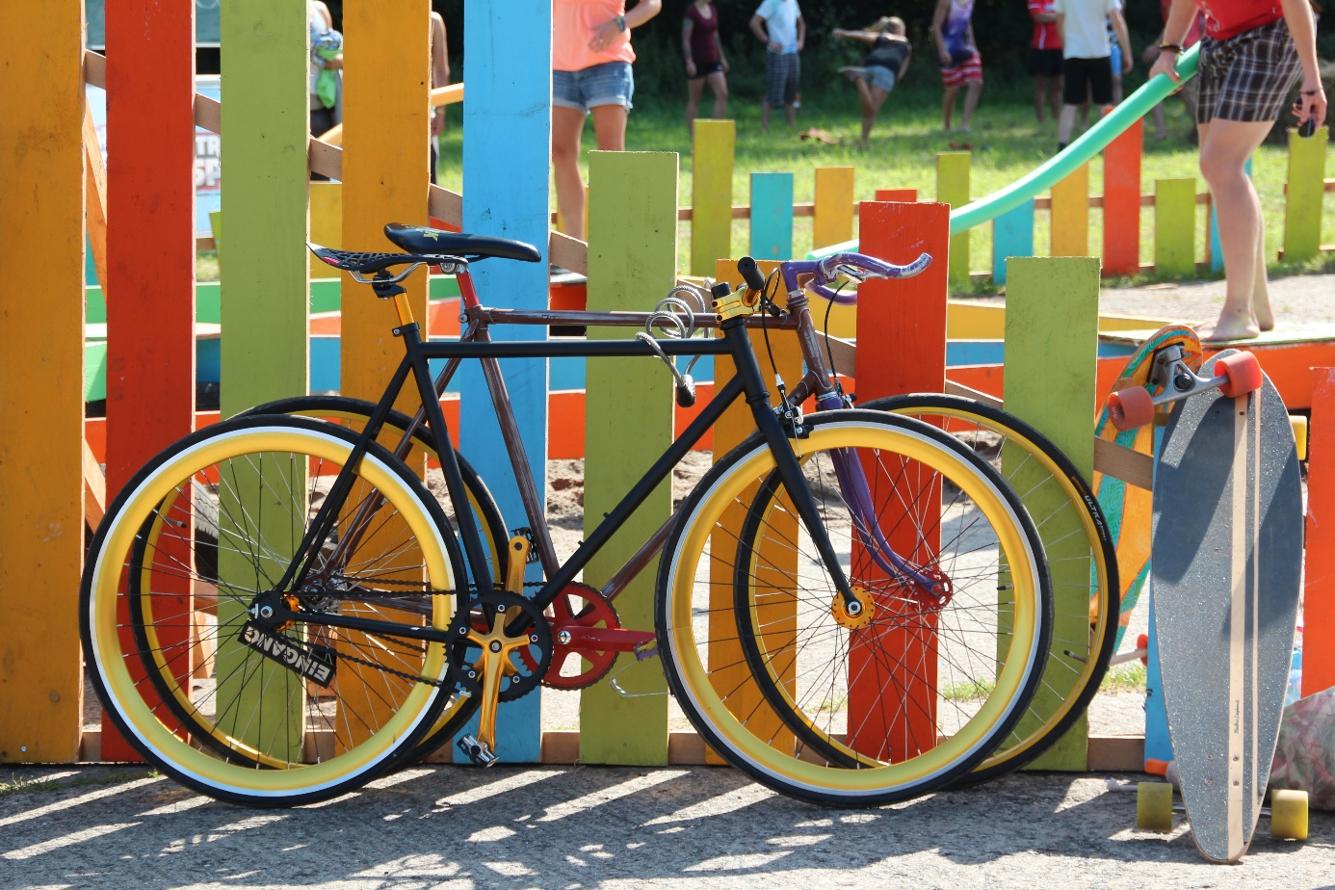

Zaterdagmiddagmatinees: aanvang 14:00 uur.
8 juli het Kuijken Quartet
15 juli Toon IJzerman
22 juli Capriola di Goia (Bart Naessens)
29 juli Tim van Elderen
5 augustus Hildebrandt consort
12 augustus Lyrico

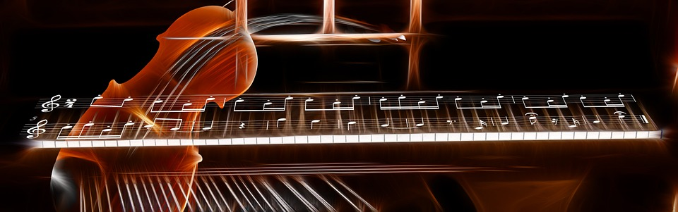
Dick de Pooter

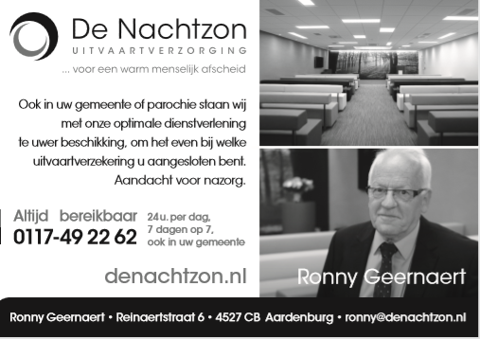

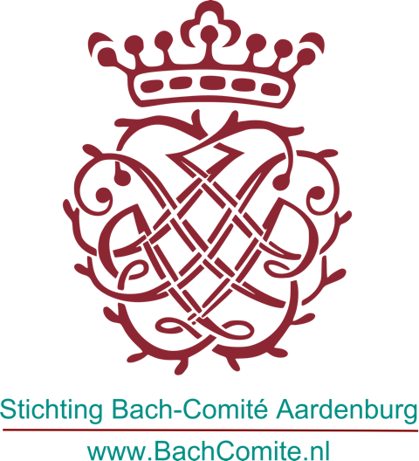

Protestantse Gemeente
te Sint Kruis en Aardenburg

Predikant: vacant

Kerkgebouwen:
PEPERBUSSE, Schoolpad 2, Sint-Kruis
SINT-BAAFSKERK, Sint Bavostraat 5, Aardenburg

Consulent:
Ds. M. Taalman-de Ruiter
p.a. Sint Bavostraat 5, 4527 CJ Aardenburg
tel. 06-38541390
e-mail: taalman@zeelandnet.nl / pastoraat@aardenburg.faith

Scriba:
Janco Dees
p.a. Sint Bavostraat 5, 4527 CJ Aardenburg
tel. 06-38315481
e-mail: scriba@aardenburg.faith
website: https://sintkruis-aardenburg.protestantsekerk.net

College van Kerkrentmeesters: NL14ABNA0557416434
Jaap Flikweert: email elstar6@zeelandnet.nl
Abonnement Kerkklanken: NL03ABNA0470347686
Diaconie: Penningmeester Eline Catseman-van Hal
Secretaris Rinco de Koeijer, email rinco@agroweb.nl
IBAN : NL41RABO0373735952

Redactie: Dick de Pooter 0627850061
Kopij uiterlijk 25 juni 2023 naar aardenbach@gmail.com

Adverteren halve pagina 150 euro per jaar.

